Приложение 1
УТВЕРЖДЕНО
постановлением избирательной комиссии
МО «Город Архангельск»
от 27 января 2012 г. № 63/359

ИЗБИРАТЕЛЬНЫЙ БЮЛЛЕТЕНЬ  для голосования на выборах  главы муниципального образования  «Город Архангельск» - мэра города Архангельска  4 марта 2012 года |  |  | (Подписи двух членов участковой избирательной комиссии с правом решающего голоса и печать участковой избирательной комиссии)
- РАЗЪЯСНЕНИЕ ПОРЯДКА ЗАПОЛНЕНИЯ ИЗБИРАТЕЛЬНОГО БЮЛЛЕТЕНЯ
Поставьте любой знак в пустом квадрате справа от фамилии только одного зарегистрированного кандидата, в пользу которого сделан выбор.
Избирательный бюллетень, в котором любой знак (знаки) проставлен (проставлены) более чем в одном квадрате либо не проставлен ни в одном из них, считается недействительным.
Избирательный бюллетень, не заверенный подписями двух членов участковой избирательной комиссии и печатью участковой избирательной комиссии, признается бюллетенем неустановленной формы и при подсчете голосов не учитывается.
ФАМИЛИЯ, имя, отчество каждого зарегистрированного кандидата  (фамилии располагаются в алфавитном порядке) | год рождения,  место жительства (наименование субъекта РФ, района, города, иного населенного пункта),  основное место работы или службы, занимаемая должность (в случае отсутствия основного места работы или службы – род занятий),  сведения о том, что зарегистрированный кандидат является депутатом и осуществляет свои полномочия на непостоянной основе с указанием наименования соответствующего представительного органа.  Если зарегистрированный кандидат выдвинут избирательным объединением, вносятся слова «выдвинут избирательным объединением» с указанием краткого наименования этого избирательного объединения, а в случае, если кандидат сам выдвинул свою кандидатуру, — слово «самовыдвижение»  Если зарегистрированный кандидат, выдвинутый непосредственно, указал в заявлении о согласии баллотироваться свою принадлежность к политической партии, иному общественному объединению, указываются краткое наименование политической партии, иного общественного объединения и статус зарегистрированного кандидата в этой политической партии, ином общественном объединении.  В случае наличия у зарегистрированного кандидата неснятой и непогашенной судимости указываются сведения о судимости кандидата.

Приложение 2
УТВЕРЖДЕНО
постановлением избирательной комиссии
МО «Город Архангельск»
от 27 января 2012 г. № 63/359
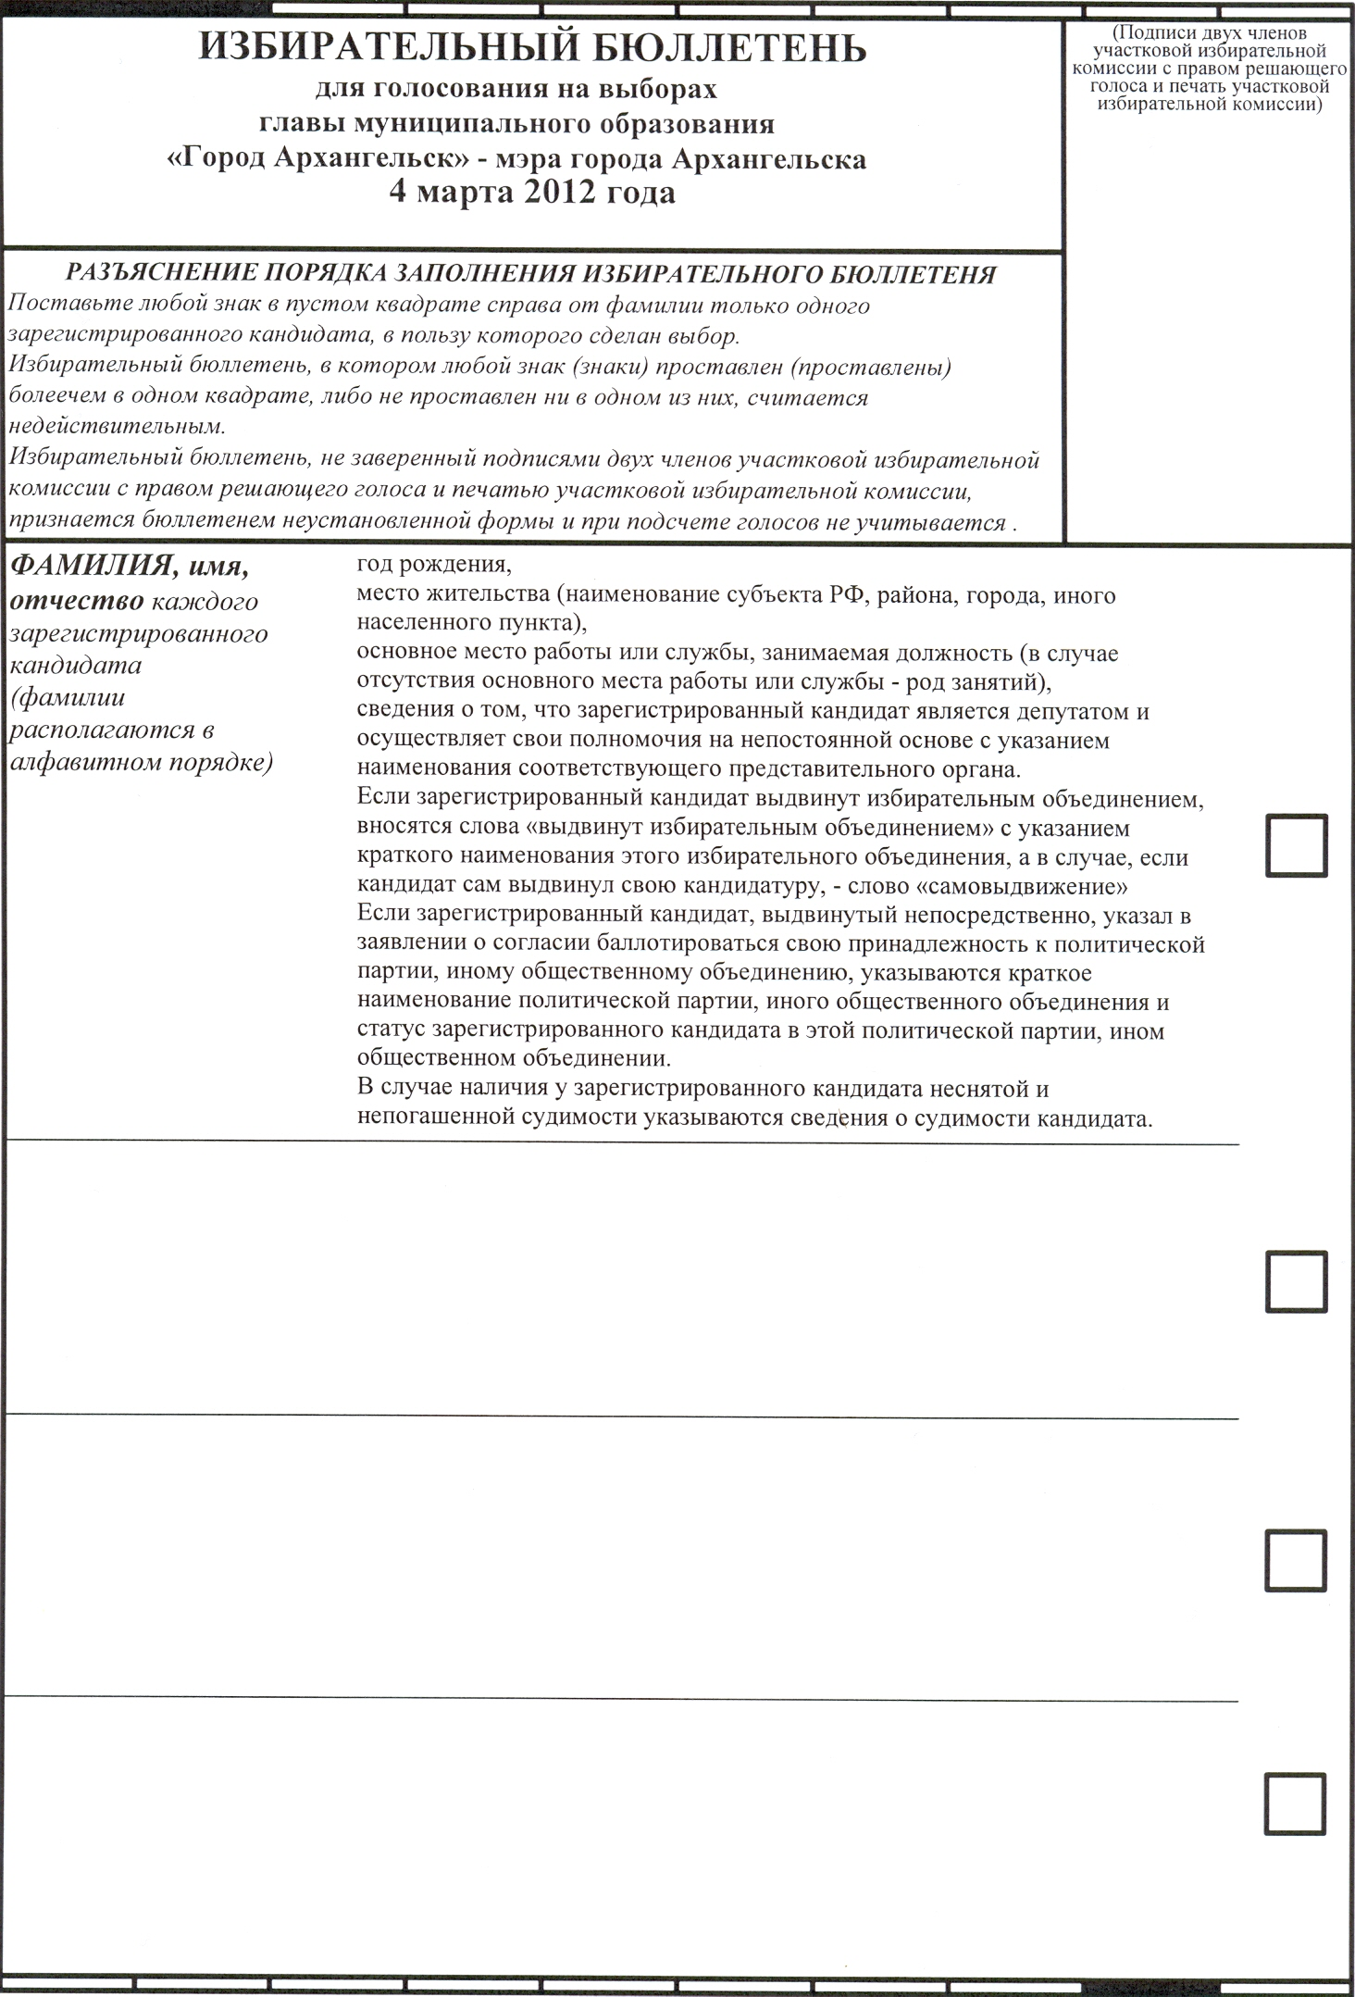

Приложение 3
УТВЕРЖДЕНО
постановлением избирательной комиссии
МО «Город Архангельск»
от 27 января 2012 г. № 63/359
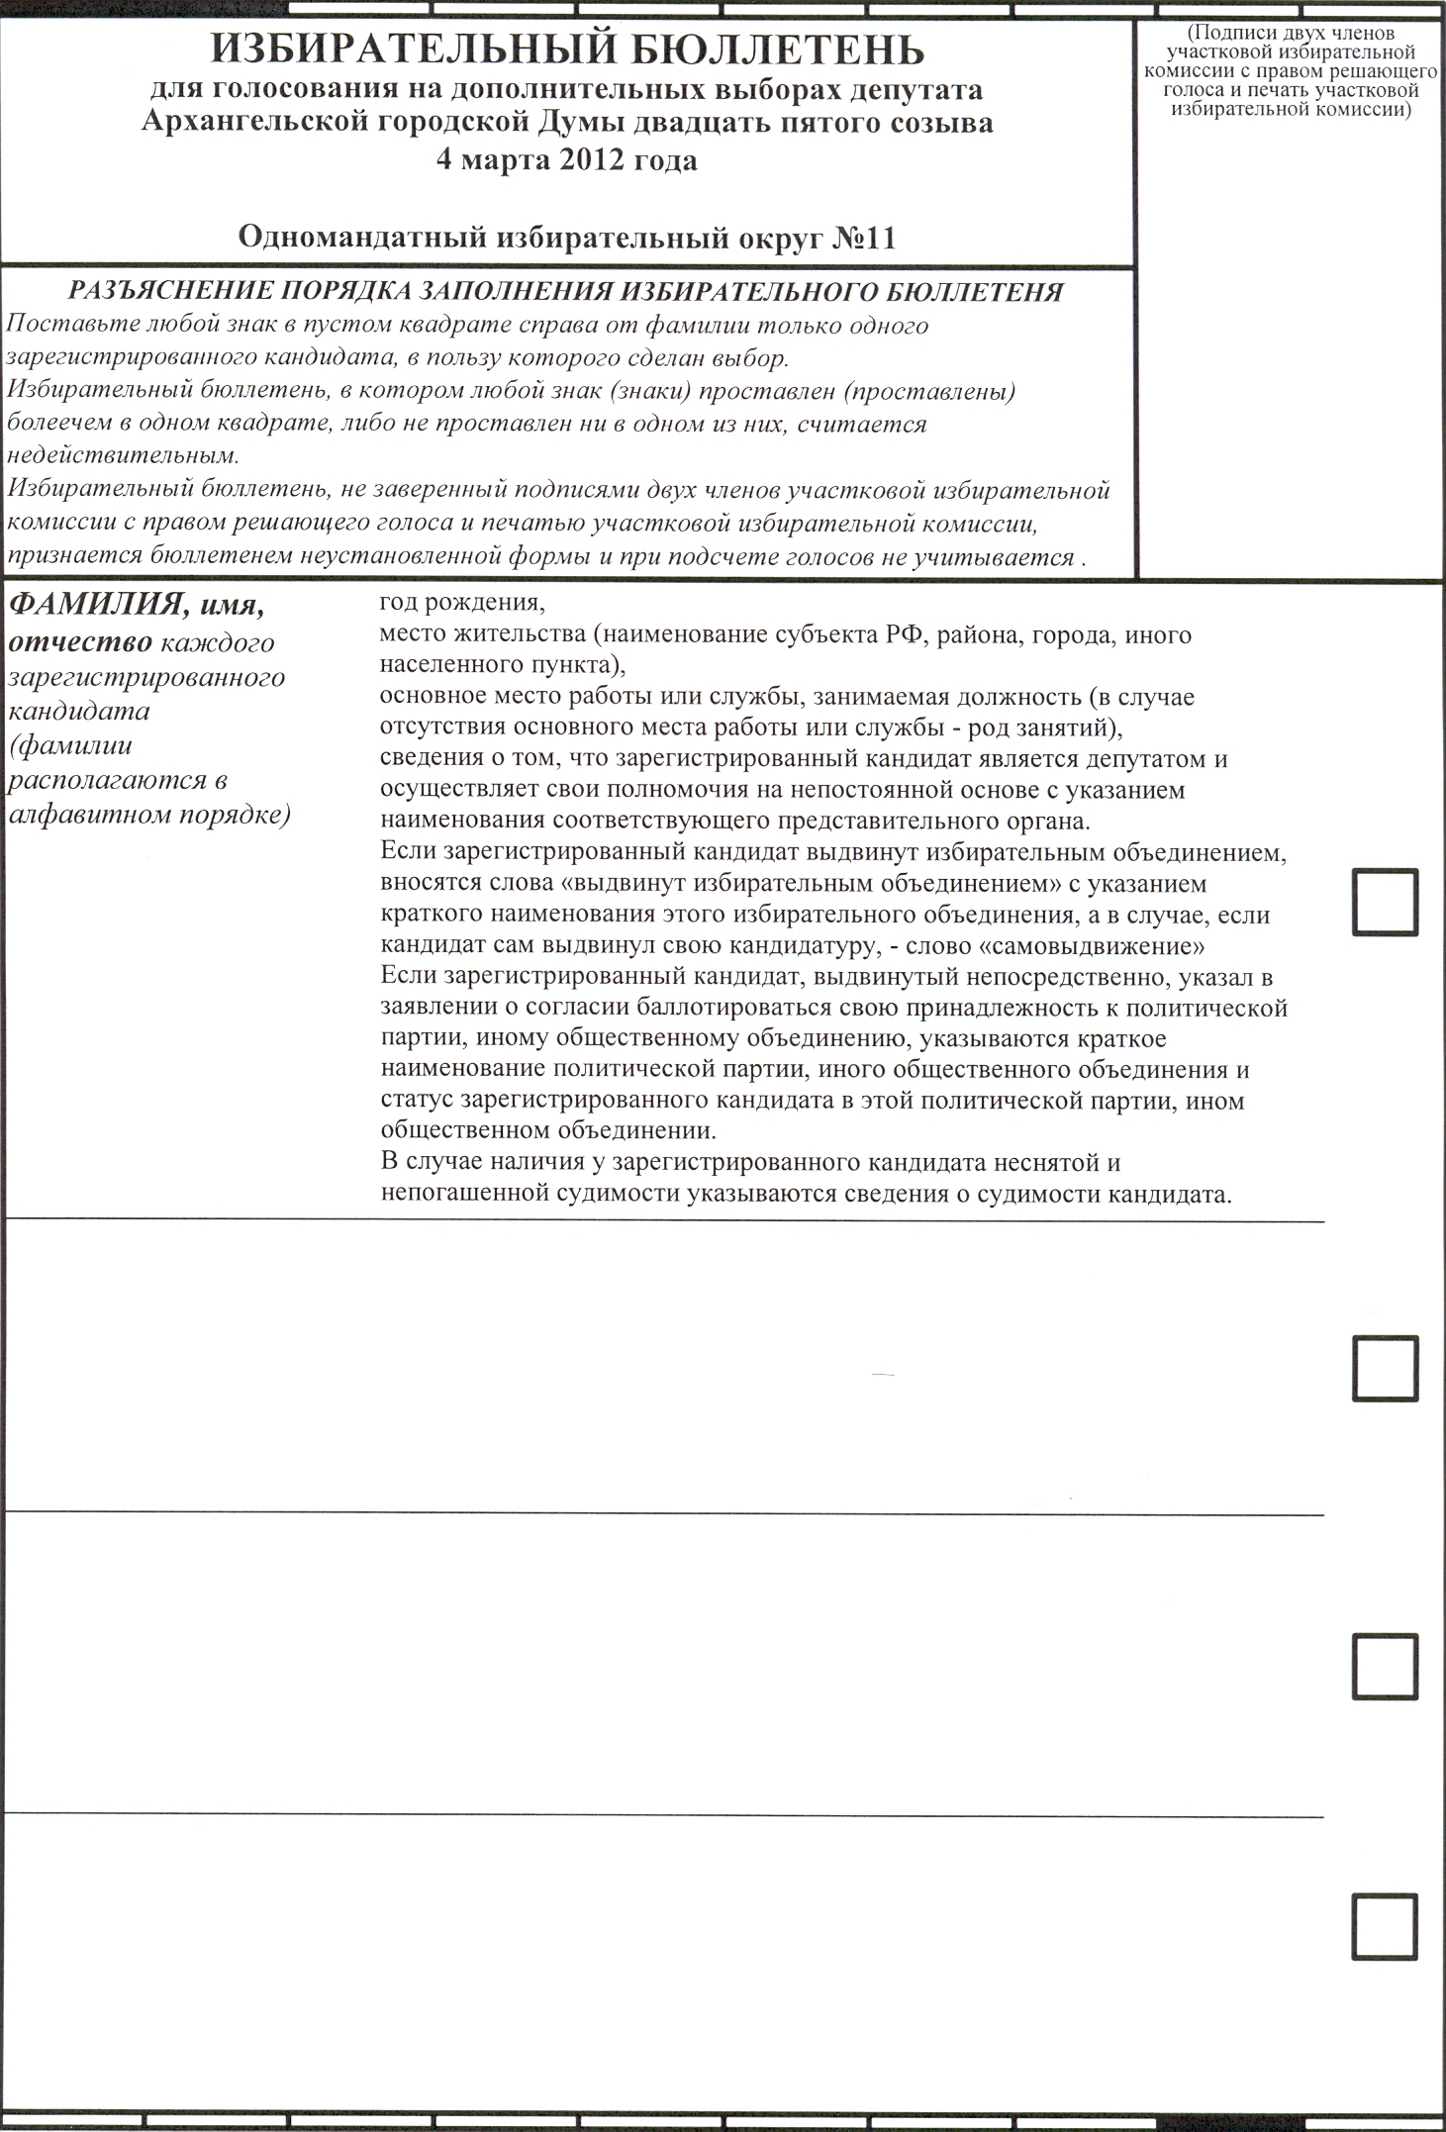

Приложение 4

УТВЕРЖДЕНО
постановлением избирательной комиссии
МО «Город Архангельск»
от 27 января 2012 г. № 63/359

Требования к изготовлению избирательных бюллетеней
для голосования на выборах главы муниципального образования
«Город Архангельск» - мэра города Архангельска

4 марта 2012 года

Избирательные бюллетени для голосования на выборах главы муниципального образования «Город Архангельск» - мэра города Архангельска (далее – избирательные бюллетени) печатаются на офсетной бумаге белого цвета плотностью 65г/м.кв.

Текст избирательного бюллетеня печатается в одну краску черного цвета.

На лицевой стороне избирательного бюллетеня справа от слов «ИЗБИРАТЕЛЬНЫЙ БЮЛЛЕТЕНЬ» (в правом верхнем углу) необходимо предусмотреть свободное место для подписей двух членов участковой избирательной комиссии с правом решающего голоса, которые заверяются печатью участковой избирательной комиссии.

Нумерация избирательных бюллетеней не допускается.

Размер избирательного бюллетеня для голосования по одномандатному избирательному округу 210х297 мм (формат А 4).

Текст избирательного бюллетеня размещается только на одной стороне листа.

На лицевой стороне избирательного бюллетеня для голосования на выборах главы муниципального образования «Город Архангельск» - мэра города Архангельска краской светло – красного цвета наносится типографским способом надпись микрошрифтом и (или) защитная сетка.

Приложение 5

УТВЕРЖДЕНО
постановлением избирательной комиссии
МО «Город Архангельск»
от 27 января 2012 г. № 63/359

Требования к изготовлению избирательных бюллетеней
для голосования на выборах главы муниципального образования
«Город Архангельск» - мэра города Архангельска и дополнительных выборах депутата Архангельской городской Думы двадцать пятого созыва по одномандатному избирательному округу № 11

с использованием технических средств подсчета голосов - комплексов обработки избирательных бюллетеней (КОИБ 2010)
4 марта 2012 года

Избирательные бюллетени для голосования на выборах главы муниципального образования «Город Архангельск» - мэра города Архангельска и дополнительных выборах депутата Архангельской городской Думы двадцать пятого созыва по одномандатному избирательному округу № 11 с использованием комплексов обработки избирательных бюллетеней (далее – избирательные бюллетени с использованием КОИБ 2010) изготавливаются типографским способом по электронному макету, подготовленному средствами ГАС «Выборы» на КСА избирательной комиссии в соответствии с утвержденной избирательной комиссией формой.
Бюллетени для голосования с использованием КОИБ 2010 должны быть прямоугольной формы и удовлетворять следующим требованиям:
углы должны быть равны 90,0° +/- 0,1°;
кривизна края обреза бюллетеня в точке максимального прогиба не должна превышать 1 мм;
разность диагоналей бюллетеня не должна превышать 2 мм;
ширина бюллетеня - 210 +/- 1 мм;
длина бюллетеня - (148 - 600) +/- 1 мм.
Материалом для изготовления бюллетеней должна быть бумага однородная целлюлозная белая плотностью от 80 до 100 г/м2.
Поверхность бумаги не должна иметь специальных покрытий (клеящий слой, слой для самокопирования и т.п.) и оставлять загрязнений на контактном сенсоре сканирующего устройства КОИБ 2010, должна быть сухой.
На оборотной стороне бюллетеня для голосования с использованием КОИБ 2010 наносятся типографским способом по всей поверхности надпись микрошрифтом и (или) защитная сетка краской светло-зеленого цвета на избирательных бюллетенях по выборам главы муниципального образования «Город Архангельска» - мэра города Архангельска и краской светло-желтого цвета на избирательных бюллетенях по дополнительным выборам депутата Архангельской городской Думы двадцать пятого созыва по одномандатному избирательному округу № 11. Нанесение иных изображений на оборотной стороне бюллетеня не допускается.

Не допускаются вкрапления краски, особенно в зоне квадратов для отметок, масштабирование и иные нарушения исполнения электронного макета.

Нумерация избирательных бюллетеней не допускается.

